中共西昌学院委员会学习贯彻
简报

习近平新时代中国特色社会主义思想主题教育
第18期
主题教育领导小组办公室 2023年6月28日

学校党委书记彭正松讲授学习贯彻习近平新时代

中国特色社会主义思想主题教育专题党课

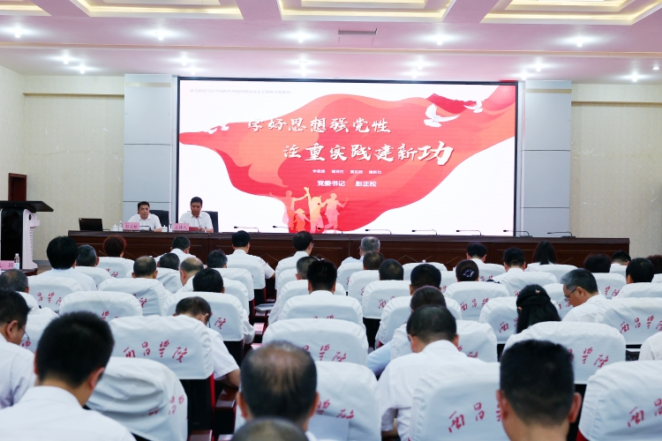
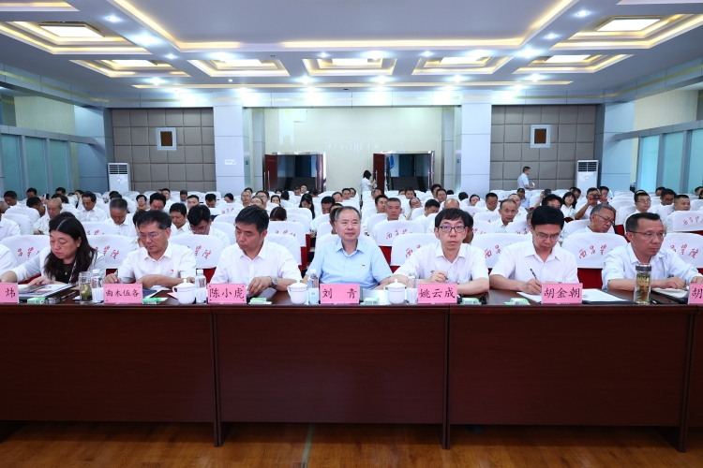
6月28日，学校党委书记彭正松以“学好思想强党性 注重实践建新功”为题，讲授学习贯彻习近平新时代中国特色社会主义思想主题教育专题党课。全体校领导、全校副处级以上干部参加学习。省委第二十三巡回指导组组长刘青、组员张鸿飞到会指导。党课由党委副书记陈小虎主持。
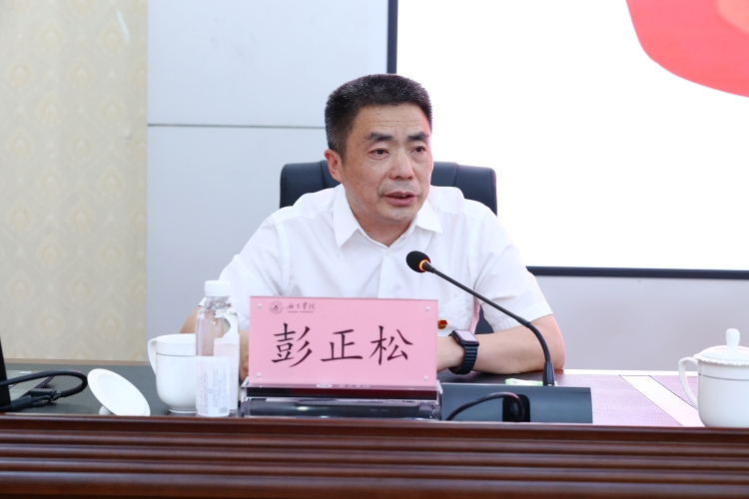
彭正松从为什么学、学什么、怎么学、怎么干四个方面分别阐述了开展主题教育的必要性和重要意义；习近平新时代中国特色社会主义思想的科学理论体系的主要内容；主题教育的学习方法和学习要求；学校以学促干，建新功的具体行动。
彭正松强调，这次主题教育把加强党性修养作为重要内容，要认真落实“强党性”要求，自觉用习近平新时代中国特色社会主义思想改造主观世界，深刻领会这一思想关于坚定理想信念、提升思想境界、加强党性锻炼等一系列要求，一刻不停地加强党性修养和党性锤炼，永葆政治本色。
彭正松表示，深入开展学习贯彻习近平新时代中国特色社会主义思想主题教育，是统一全党思想意志行动、始终保持党的强大凝聚力战斗力的必然要求，是推动全党积极担当作为、不断开创事业发展新局面的必然要求，是深入推进全面从严治党、以党的自我革命引领社会革命的必然要求。要更加紧密地团结在以习近平同志为核心的党中央周围，以高度政治责任感和扎实工作作风，把主题教育开展好，为全面建设社会主义现代化国家、全面推进中华民族伟大复兴注入更强劲动力。要通过加强党对学校工作的全面领导；建强基层组织；以问题为导向深入调研；践行以师生为中心的发展思想；改进作风树立新风等措施不断推进学校内涵式高质量发展。

报: 省委学习贯彻习近平新时代中国特色社会主义思想主题教育领导小组办公室、省委第二十三巡回指导组
送: 校领导
发: 主题教育各小组、校内各基层党委

